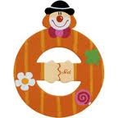
φ ή θ

1. Διαβάζω τις συλλαβές:

φα, φη, θε, θο, φω, θι, θα, φε, θω, φυ, θυ, θη, φι, φυ, φο, φου, θου

2. Διαβάζω τις λέξεις:

θάλασσα | φίδι | κιθάρα
φόρεμα | μαθητής | φούστα
πίθηκος | σύννεφο | κολοκύθα
φαγητό  ήθελα | καλάθι  φύλλο | ελάφι  κεφάλι

3. Γράφω θ ή φ στις παρακάτω λέξεις και διαβάζω :

Μά__ημα τηλέ__ωνο κα__αρός
__ωνή __έση κα__ές
__έλω __ακός __άνος

4. Γράφω τη συλλαβή που λείπει:

____δι |  | 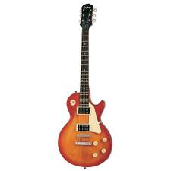  καλά__
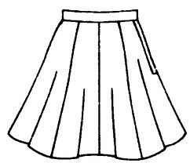
___τιά
μά___μα κι___ρα _____στα
5 .Γράφω τι δείχνει η κάθε εικόνα.
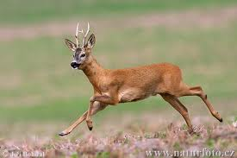
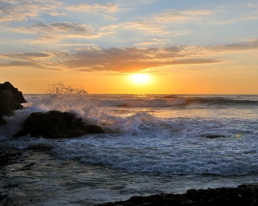

__________________ ______________ _______________
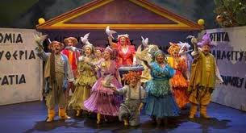

____________ ____________ ________

Διαβάζω το κείμενο

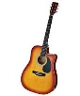
Η Φανή, ο Θάνος και ο Φώτης πήγαν μια βόλτα στη θάλασσα. Πήραν ένα καλάθι με φαγητά και μια κιθάρα μαζί τους.
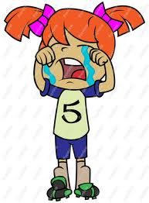
Στο δρόμο είδαν ένα ελάφι, ένα φίδι και ένα πίθηκο. Το φίδι ήταν πίσω από μερικά φύλλα. Η Φανή φοβήθηκε όταν είδε το φίδι και φώναξε δυνατά:
^{εεεεεδςεεεε}
Θέλω τη μαμά

Το φίδι φοβήθηκε πολύ από τη δυνατή φωνή και έφυγε αμέσως.

Μετά έφαγαν τα θαλασσινά φαγητά τους και έφυγαν για να πάνε στο μάθημα με τον κύριο Θανάση.

